



















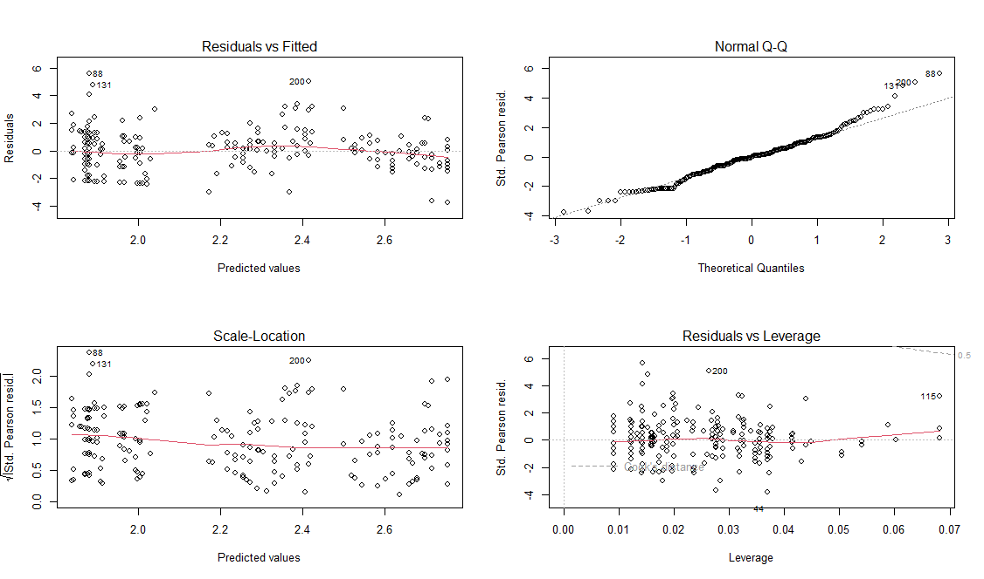

Salvando script teste de troca de título

library(openxlsx)

library(visreg)

library(AICcmodavg)

library(ggplot2)

library(MASS)

setwd(choose.dir()) # vai abrir uma janela pra escolher a pasta onde esta a planilha com os dados

dados = read.xlsx("testbox.xlsx")

ggplot(dados, aes(Localidade, Numero_de_aves))+

stat_summary(geom = "point", fun = mean, size = 2)+

stat_summary(geom = "errorbar", width = 0.5, fun.data = mean_cl_normal)+

theme_classic()+

labs(x = "Localidade",

y = "Número de aves citadas")

ggplot(dados, aes(Idade, Numero_de_aves))+

stat_summary(geom = "point", fun = mean, size = 2)+

stat_summary(geom = "errorbar", width = 0.5, fun.data = mean_cl_normal)+

theme_classic()+

labs(x = "Idade",

y = "Número de aves citadas")

ggplot(dados, aes(Escolaridade, Numero_de_aves))+

stat_summary(geom = "point", fun = mean, size = 2)+

stat_summary(geom = "errorbar", width = 0.5, fun.data = mean_cl_normal)+

theme_classic()+

labs(x = "Escolaridade",

y = "Número de aves citadas")

ggplot(dados, aes(Moradia_zona_rural, Numero_de_aves))+

stat_summary(geom = "point", fun = mean, size = 2)+

stat_summary(geom = "errorbar", width = 0.5, fun.data = mean_cl_normal)+

theme_classic()+

labs(x = "Moradia na zona rural",

y = "Número de aves citadas")

ggplot(dados, aes(Contato_area_verde, Numero_de_aves))+

stat_summary(geom = "point", fun = mean, size = 2)+

stat_summary(geom = "errorbar", width = 0.5, fun.data = mean_cl_normal)+

theme_classic()+

labs(x = "Contato com área verde",

y = "Número de aves citadas")

setwd(choose.dir()) # vai abrir uma janela pra escolher a pasta onde esta a planilha com os dados

dados = read.xlsx("testranking.xlsx")

ggplot(dados, aes(x= reorder(Sp_gyn,-tot_gyn), y= tot_gyn)) +

geom_bar(stat = 'identity', color= 'lightgreen', fill= 'lightgreen')+

labs (x="Espécies citadas",

y= "Quantidade de citações")

geom_text(aes(label = tot_gyn), vjust = 0.07)+

theme_bw()

ggplot(dados, aes(x= reorder (Sp_AB, -tot_AB), y= tot_AB)) +

geom_bar(stat = 'identity', color= 'violet', fill= 'violet')+

labs (x="Espécies citadas",

y= "Quantidade de citações")

ggplot(dados, aes(x= reorder(Sp_geral, -Total), y= Total)) +

geom_bar(stat = 'identity', color= 'lightblue', fill= 'lightblue')+

labs (x="Espécies citadas",

y= "Quantidade de citações")

|  |  |  |  |
| --- | --- | --- | --- |
| **Etnoespécie**  **(nome científico)** | **Goiânia** | **Aragarças e Barra do Garças** | **Total**  **de citações** |
| Accipitridae |  |  | 27 |
| Gavião | 10 | 4 |  |
| Gaviãozinho | 2 |  |  |
| Gavião-caboclo (Heterospizias meridionalis) | 2 |  |  |
| Gavião-real (Harpia harpyja) |  | 1 |  |
| Gavião-carijó (Rupornis magnirostris) | 5 | 3 |  |
| Alcedinidae |  |  | 1 |
| Martim-pescador |  | 1 |  |
| Anatidae |  |  | 22 |
| Pato | 15 | 7 |  |
| Anhimidae |  |  | 4 |
| Anhuma (Anhima cornuta ) | 1 |  |  |
| Ardeidae |  |  | 93 |
| Garça | 8 | 64 |  |
| Maria-faceira (Syrigma sibilatrix) | 8 | 9 |  |
| Socozinho (Butorides striatus) | 2 | 2 |  |
| Cariamidae |  |  | 19 |
| Seriema (Cariama Cristata) | 3 | 16 |  |
| Cathartidae |  |  | 106 |
| Urubu | 65 | 41 |  |
| Charadriidae |  |  | 47 |
| Quero-quero (Vanellus chilensis) | 17 | 30 |  |
| Ciconiidae |  |  | 27 |
| Tuiuiú (Jabiru mycteria) | 2 | 25 |  |
| Columbidae |  |  | 255 |
| Pombo | 78 | 54 |  |
| Rolinha | 65 | 45 |  |
| Rolinha caldo-de-feijão (Columbina talpacoti) |  | 2 |  |
| Rolinha fogo-apagou (Columbina squammata) | 7 | 3 |  |
| Avoante (Zenaida auriculata) | 3 | 2 |  |
| Asa-Branca (Patagioenas picazuro) | 3 | 2 |  |
| Cracidae |  |  | 2 |
| Mutum (Crax fasciolata) | 1 | 1 |  |
| Cuculidae |  |  | 45 |
| Anu-preto (Crotophaga ani) | 10 | 10 |  |
| Anu-branco (Guira guira) | 6 | 10 |  |
| Alma-de-gato (Piaya cayana) | 2 | 7 |  |
| Falconidae |  |  | 33 |
| Carcará (Caracara plancus) | 16 | 9 |  |
| Acauã (Herpetotheres cachinnans) | 2 | 2 |  |
| Quiriquiri (Falco sparverius) | 2 | 2 |  |
| Formicariidae |  |  | 2 |
| Galinha-do-mato (Formicarius colma) |  | 1 |  |
| Furnariidae |  |  | 45 |
| João-de-barro (Furnarius rufus) | 27 | 18 |  |
| Hirundinidae |  |  | 48 |
| Andorinha | 16 | 24 |  |
| Andorinha-do-rio (Tachycineta albiventer) |  | 8 |  |
| Icteridae |  |  | 34 |
| Guaxe (Cacicus haemorrhous) |  | 32 |  |
| Carretão-do-brejo (Agelasticus cyanopus) | 1 | 1 |  |
| Jacanidae |  |  | 2 |
| Jaçanã (Jacana jacana) | 1 |  |  |
| Mimidae |  |  | 4 |
| Sabiá-do-campo (Mimus saturninus) | 1 |  |  |
| Momotidae |  |  | 7 |
| Udu-de-coroa-azul (Momotus momota) | 5 | 2 |  |
| Nyctibiidae |  |  | 27 |
| Urutau (Nyctibius griseus) | 15 | 12 |  |
| Parulidae |  |  | 25 |
| Pula-Pula | 19 | 3 |  |
| Canário-do-mato (Basileuterus flaveolus) | 1 | 2 |  |
| Passeridae |  |  | 88 |
| Pardal (Passer domesticus) | 72 | 16 |  |
| Phasianidae |  |  | 57 |
| Galinha | 24 | 33 |  |
| Família Picidae |  |  | 51 |
| Pica-pau | 16 | 33 |  |
| Pica-pau-de-banda-branca (Dryocopus lineatus) | 1 | 1 |  |
| Pipridae |  |  | 6 |
| Soldadinho (Antilophia galeata) | 1 | 5 |  |
| Podicipedidae |  |  | 5 |
| Mergulhão | 2 | 3 |  |
| Psittacidae |  |  | 456 |
| Arara | 65 | 77 |  |
| Arara-Canindé (Ara ararauna) | 16 | 10 |  |
| Arara-Vermelha (Ara chloropterus) | 1 | 1 |  |
| Arara-Azul (Anodorhynchus hyacinthinus) | 1 | 3 |  |
| Periquito | 67 | 47 |  |
| Periquito-de-encontro-amarelo (Brotogeris chiriri) | 6 | 3 |  |
| Periquito-rei (Eupsittula aurea) | 2 | 2 |  |
| Papagaio | 40 | 41 |  |
| Curica (Amazona amazonica) | 33 | 19 |  |
| Maritaca (Pionus maximiliani) | 13 | 4 |  |
| Jandaia | 5 |  |  |
| Rallidae |  |  | 6 |
| Saracura-três-potes (Aramides cajanea) | 1 | 2 |  |
| Galinha-d'água (Gallinula galeata) | 1 | 2 |  |
| Ramphastidae |  |  | 101 |
| Tucano (Ramphastos toco) | 35 | 66 |  |
| Rheidae |  |  | 9 |
| Ema (Rhea americana) |  | 1 |  |
| Scolopacidae |  |  | 15 |
| Narceja (Gallinago paraguaiae) | 1 | 4 |  |
| Strigidae |  |  | 108 |
| Coruja | 45 | 43 |  |
| Coruja-buraqueira (Athene cunicularia) | 14 | 4 |  |
| Coruja-do-mato (Strix virgata) | 2 |  |  |
| Thamnophilidae |  |  | 1 |
| Choró-boi (Taraba major) |  | 1 |  |
| Thraupidae |  |  | 99 |
| Canário | 21 | 3 |  |
| Canário-da-terra (Sicalis flaveola) | 10 | 14 |  |
| Bico de pimenta (Saltator fuliginosus) | 2 | 3 |  |
| Baiano (Sporophila nigricollis) | 1 | 1 |  |
| Curió (Sporophila angolensis) | 6 | 21 |  |
| Bigodinho (Sporophila lineola) | 1 | 4 |  |
| Trinca-ferro (Saltator similis) |  | 3 |  |
| Sanhaço | 1 | 5 |  |
| Cambacica (Coereba flaveola) | 1 | 2 |  |
| Threskiornithidae |  |  | 28 |
| Curicaca (Theristicus caudatus) | 21 | 6 |  |
| Coró-coró (Mesembrinibis cayennensis) |  | 1 |  |
| Tinamidae |  |  | 6 |
| Perdiz (Rhynchotus rufescens ) | 2 | 4 |  |
| Trochilidae |  |  | 57 |
| Beija-flor | 20 | 33 |  |
| Beija-flor-tesoura (Eupetomena macroura) | 2 | 2 |  |
| Turdidae |  |  | 86 |
| Sabiá* | 41 | 38 |  |
| Sabiá-laranjeira (Turdus rufiventris) | 3 | 4 |  |
| Tyrannidae |  |  | 150 |
| Bem-te-vi (Pitangus sulphuratus) | 96 | 48 |  |
| Suiriri (Tyrannus melancholicus) | 3 | 3 |  |
| Tytonidae |  |  | 3 |
| Suindara (Tyto furcata) | 1 | 2 |  |
| **Total** | **1.134** | **1.088** | **2.222** |

|  |  |  |  |
| --- | --- | --- | --- |
|  |  |  |  |
|  |  |  |  |
|  |  |  |  |
|  |  |  |  |
|  |  |  |  |
|  |  |  |  |
|  |  |  |  |
|  |  |  |  |
|  |  |  |  |
|  |  |  |  |
|  |  |  |  |
|  |  |  |  |
|  |  |  |  |
|  |  |  |  |
|  |  |  |  |
|  |  |  |  |
|  |  |  |  |
|  |  |  |  |
|  |  |  |  |
|  |  |  |  |
|  |  |  |  |
|  |  |  |  |
|  |  |  |  |
|  |  |  |  |
|  |  |  |  |
|  |  |  |  |
|  |  |  |  |
|  |  |  |  |
|  |  |  |  |
|  |  |  |  |
|  |  |  |  |
|  |  |  |  |
|  |  |  |  |
|  |  |  |  |
|  |  |  |  |
|  |  |  |  |
|  |  |  |  |
|  |  |  |  |
|  |  |  |  |
|  |  |  |  |
|  |  |  |  |
|  |  |  |  |
|  |  |  |  |
|  |  |  |  |
|  |  |  |  |
|  |  |  |  |
|  |  |  |  |
|  |  |  |  |
|  |  |  |  |
|  |  |  |  |
|  |  |  |  |
|  |  |  |  |
|  |  |  |  |
|  |  |  |  |
|  |  |  |  |
|  |  |  |  |
|  |  |  |  |
|  |  |  |  |
|  |  |  |  |